Falta de valores y su impacto en el crecimiento del plagio
Santiago Garcia G, Cristian Garzón Bernal Autor, Andrés, Diego Diaz.
Politécnico Grancolombiano

Resumen- Este documento presenta la plantilla para las XI Jornadas de Ingeniería Telemática (JITEL 2013). El área de Telemática de la Universidad de Granada (UGR) es la encargada de la organización de esta edición de las JITEL. El abstract de la comunicación debe contener entre 100 y 150 palabras. El tipo de letra es Times New Roman en negrita con tamaño 9 puntos, tal y como aparece en esta plantilla. No debe contener referencias ni ecuaciones numeradas. Se recomienda no emplear acrónimos en esta sección. Esta plantilla ha sido generada tomando como base el estándar de documentos IEEE. Por favor, utilice esta plantilla como formato base para el trabajo que desee enviar a JITEL 2013. Cualquier cuestión sobre el envío de los artículos debe dirigirse a la dirección electrónica del comité técnico del congreso (jitel13@ugr.es). Para más información sobre la organización y desarrollo del congreso, se puede consultar la dirección: http://www.jitel.org.
Palabras Clave- jitel, telemática
- Introducción
A partir de la revolución tecnológica, hoy en día las investigaciones y la búsqueda de información son bastante accesible para los estudiantes gracias a él internet lo facilita. Según un estudio de TurnItIn que es un líder mundial en evaluar y mejorar el aprendizaje, en su estudio “Integridad académica en un mundo digital – índice global de plagio en la educación secundaria y superior” nos informa que el plagio sucede debido a 3 factores principales:

- Presión
- Oportunidad
- Capacidad de racionalizar las acciones
Este estudio estima que los docentes en las universidades reciben más de 100 millones de trabajos no originales al año. En Latinoamérica se analizaron 196.161 trabajos de secundaria y educación superior entre 2013 – 2014 en México, Colombia, Perú y Brasil, donde se identificó que el 12% de estos fueron plagiados por los estudiantes.
El problema del plagio no solo sucede en el Politécnico Grancolombiano, sino que es una problemática mucho más grande de basados en la conclusión del estudio de TurnItIn.

El plagio conlleva consecuencias a nivel académico y laboral, en donde implica la expulsión de la universidad, la destitución del título obtenido, así mismo en el ámbito laboral puede tener desde consecuencias legales y penales, al igual que sanciones económicas.
- Marco teórico
En los últimos años el plagio a aumentado de manera significativa, esto debido a varios factores tanto tecnológicos como culturales [1].

Las tecnologías de la información han tenido un auge de tal manera que el sector de las TIC representa hoy en día el 7,5 % de la economía colombiana y ha crecido a una tasa de 9,9 % anual durante la última década según estimaciones de Fededesarrollo [2] y aunque las TIC han transformado positivamente el proceso educativo, al mismo tiempo han traído bastantes problemáticas éticas respecto al correcto uso de la información.

Con la creciente dependencia y el auge del uso de internet, han llevado al poco entendimiento de otras nociones como el individualismo, la autonomía, la originalidad y la propiedad privada [1].

A lo largo de los últimos años se han realizado varias investigaciones no solo en Colombia si no a nivel mundial, donde se identificó el incremento del plagio tanto en profesionales como en estudiantes de pregrado[3] y postgrado[4], estas investigaciones apuntan a que es de vital importancia que las instituciones educativas sensibilicen a docentes y estudiantes sobre la necesidad de no solo respetar la propiedad intelectual y de generar conciencia frente a la importancia de realizar trabajos académicos que sean fruto de la investigación, entendimiento y el análisis riguroso.

Se ha logrado identificar que parte del motivo por el cual los estudiantes universitarios hacen plagio, tras una encuentra realizada a la comunidad universitaria, que visita el portal Universia.es, está relacionada con la facilidad que se encuentran las cosas en internet, la falta de tiempo y la saturación de trabajos y carga académica.
Se debe aclarar que la formación de valores idóneos, aunque pueden interpretados desde varios puntos de vista, más sin embargo basados en la definición, “Son pautas o normas que encaminan al ser humano para una mejora a la sociedad y para su realización. Los valores morales nos dan identidad y autonomía” [Thomas Füller], nos dan un punto importante del por qué es necesario la formación de estos y que tan relacionados se encuentran con la problemática del plagio

Hoy en día las universidades hacen uso de la tecnología para facilitar los procesos educativos con el fin de mejorar el desempeño, facilitar el aprendizaje, entre otras. De manera transversal a medida que el acceso a la información a través de la internet también da herramientas que permiten compara textos para identifica y confirma la no autoría.

El Politécnico Grancolombiano lleva varios años implementado una propuesta tecnológica con el software TurnItIn, esta propuesta se llama CTRL Send la cual consta de un sistema que evaluara los documentos de los estudiantes con el fin de asegurarse que las políticas de derecho del autor y referenciación sean usadas correctamente con el fin de reducir el plagio.

Cuando la falta de ética y valores en los estudiantes incremente la probabilidad que los estudiantes cometan plagio, estos valores son enseñados desde la infancia por la familia, todo lo que aprende un niño es parte importante para su formación y desarrollo como un adolecente y adulto. ¿Qué hacer si la familia o sus padres no fueron inculcados con estos valores en su infancia? Aquí es donde el profesor entra al rol de padre, este tiene que estar capacitado para inculcar y fortalecer los valores al estudiantado para así evitar falta de valores en el futuro. [4]
También surge la pregunta, ¿Qué hacer si a una persona no se le fue inculcado estos valores desde su crianza?

El politécnico Grancolombiano dio a conocer otra propuesta tecnológica lanzada el 10 de septiembre del 2018 que a diferencia del sistema de CTRL Send esta busca fomentar los valores de una forma interactiva, llamado a esta iniciativa misión de honor, el juego consiste en la recolección de letras mientras nuestro personaje principal va recorriendo un tablero, estas letras, para así terminar formando una palabra en este caso un valor, como por ejemplo Honestidad, Responsabilidad, etc. El juego pretende fomentar los valores por medio de la narrativa, al iniciar un nivel este nos dará un pequeño relato de reflexión en la vida académica. La narrativa es una gran forma de fomentar valores y más si se están siendo enseñados de una forma divertida. El juego se hace llamativo debido a que a los estudiantes con mayores puntajes se les vera premiados, ¿recibir una recompensa por jugar? Cualquiera se vería atraído por esta gran propuesta.

Basado en lo anterior se identifica la importancia de los valores de la comunidad estudiantil y de esto surgen varias preguntas, entre estas se encuentran; ¿Es posible medir los valores que tiene una persona? y ¿Cómo evaluar quien es más propenso al plagio? Existen varias herramientas en la actualidad desde la rama de la psicología que nos permiten evaluar medir y cuantificar los rasgos de personalidad de las personas, específicamente a través de la psicología educativa.
Es importante aclarar que estas herramientas, pruebas de valores o test de personalidad específicamente, tienen como objetivo obtener información que permita apreciar las preferencias valórales de una persona, parte fundamental de esta investigación. Asumiendo que una persona por pocos valores es más propensa a cometer plagio.

  - Prueba psicométrica
Una prueba psicométrica es una herramienta utilizada para la medición de las capacidades psíquicas. Se trata de una disciplina que atribuye valores (cifras) cuantificables a condiciones y fenómenos psicológicos, de tal modo que resulte posible la comparación de las características psíquicas de distintas personas.

Por lo general existen diferentes psicométricas de acuerdo a las necesidades, es decir que ámbito o característica psíquico se quiere medir, por ejemplo, la prueba Zavic que evalúa valores e intereses, la prueba Kostick que pronostica el comportamiento que un individuo tendrá en su vida laboral.

En el presente proyecto se busca medir los valores personales de los individuos, por lo tanto, se enfocará en los test de valores y antivalores.

  - Prueba Valanty
Este cuestionario está diseñado con el propósito de obtener información que permite apreciar las diferentes preferencias respecto a valores de la persona, este cuestionario se basa en determinar los valores mas y menos preferidos de una persona. [6]

Tiempo-Ambiente
Es importante tener en cuenta que no existe un tiempo límite para responder este cuestionario, pero el tiempo requerido en las organizaciones es aproximadamente de 15 minutos. Además, es necesario crear un ambiente de empatía y tranquilidad para las personas que presentaran el cuestionario.

Existe un rango mínimo de conocimientos requeridos para aquellas personas que desarrollaran el cuestionario que es haber cursado el octavo grado, este rango no generara ningún impedimento en este proyecto de investigación ya que la población con la que se trabajara es universitaria.

Dimensiones – Valores
Una dimensión son aquellos aspectos de la personalidad que expresan, en conjunto, características específicas asumidas por las personas en forma particular. Los valores son entendidos como las cualidades inherentes a la naturaleza humana; Es decir que los valores funcionan como criterios o estándares finales, que deben ser satisfechos o metas que son intrínsecamente motivacionales.

Intelectual-Verdad
Preferencia ética a pensar con la verdad cuando se desarrolla en plenitud su intelecto. El nivel intelectual de la persona hace referencia a aquella instancia que promueve el uso de las funciones del pensamiento.

Ejemplo valores y antivalores dimensión intelectual
Autoanálisis | Apatía
Curiosidad | Cobardía
Discernimiento | Confusión
Honestidad | Debilidad
Igualdad | Decepción
Intuición | Desanimo

Físico – Rectitud
Preferencia ética a actuar con rectitud cuando se alcanza la máxima perfección posible por un ser humano. El nivel físico de la personalidad hace referencia a aquella instancia de la persona que la lleva a realizar o a poner en práctica lo que piensa, siente y que lo hace de acuerdo con lo que es bueno y correcto.

Ejemplo valores y antivalores dimensión física
Animo | Degradación
Compromiso | Dependencia extrema
Confiabilidad | Depravación
Coraje | Desacato
Deber | Deshonestidad
Gratitud | Descredito

Emocional – Paz
Preferencia ética a sentirse en paz cuando se alcanza el autoestima y serenidad interior. El nivel emocional hace referencia al manejo de los sentimientos interiores, y de las sensaciones personales como la ira y la paz interior.

Ejemplo valores y antivalores dimensión emocional
Atención | Inquietud
Calma | Intolerancia
Comprensión | Intranquilidad
Concentración | Ira
Constancia | Irreflexión
Dignidad | Irritación

Afectiva – Amor
Afectivo o psíquico, Preferencia ética a amar a los que están cerca, hace referencia a la capacidad de integrarse con las personas y afectar positiva o negativamente la vida de las personas alrededor. El amor no se debe confundir con una emoción, el amor es una energía que viene del centro psíquico del ser humano.

Ejemplo valores y antivalores dimensión afectiva
Alegría | Egoísmo
Amistad | Enemistad
Bondad | Envidia
Caridad | Falsedad
Cariño | Fanatismo
Compasión | Hipocresía
Espiritual – No violento
Preferencia ética a ser amoroso y servicial con todo y con todos, ser NO violento, hace referencia al manejo de los sentimientos interiores, de las sensaciones personales como la ira y la paz interior.

Ejemplo valores y antivalores dimensión espiritual
Amor universal | Antipatía
Aprecio por las demás culturas | Anti patriotismo
Buenos modales | Arbitrariedad
Ciudadanía | Atrocidad
Consideración | Avaricia
 | Burla

Prueba

El formato de la prueba se dadive en 2 partes, la primera valores (1-9) y la segunda antivalores (10-30). Ven imagen 1 prueba valanty.

Es importante tener en cuenta los criterios de aceptación de la prueba:

Criterios de aceptación

Confiabilidad
“Es la forma en que las mediciones de los individuos obtenidas bajo distintas circunstancias, llevan a resultados similares” Streiner & Norman, Health Measurment Scales. La confiabilidad se basa en el Alpha de Cronbach con su respectiva formula estadística.

Alpha de Cronbach
Es un índice de consistencia interna que toma valores entre 0 y 1, el cual sirve para comprobar si el instrumento que se está evaluando recopila información defectuosa, y por tanto conduciría a conclusiones equivocadas o si se trata de un instrumento fiable que hace mediciones estables y consistentes.

Validez predictiva
“Es la capacidad que tiene un test de predecir un rendimiento o conducta futura. Es decir, si el test es capaz de distinguir entre diferentes tipos de personas” según el psicólogo Octavio Escobar Torres.

Respuestas
Cada uno de los ítems pueden ser evaluados de 0 a 3, lo que permite solamente calificaciones de:
0-3, 3-0, 2-1, 1-2

El puntaje se obtiene de la suma de los puntajes dados por el sujeto a cada pareja de frases enfrentadas, correspondientes a las cinco áreas valórales que evalúa la prueba.

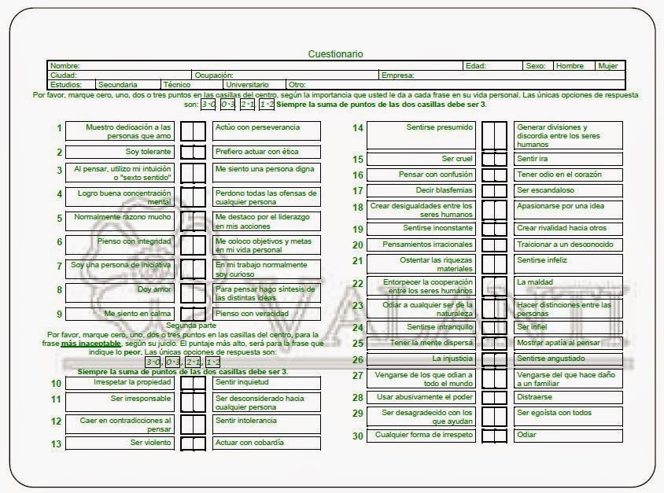
Imagen [1], prueba valanty

Resultados
La calificación de los resultados se realiza de manera sistematizada, utilizando un programa en Excel, que hace parte de la prueba. Los puntajes directos de digitan en la hoja, para el procesamiento. Ej. Ver imagen 2 hoja de resultados prueba valanty.

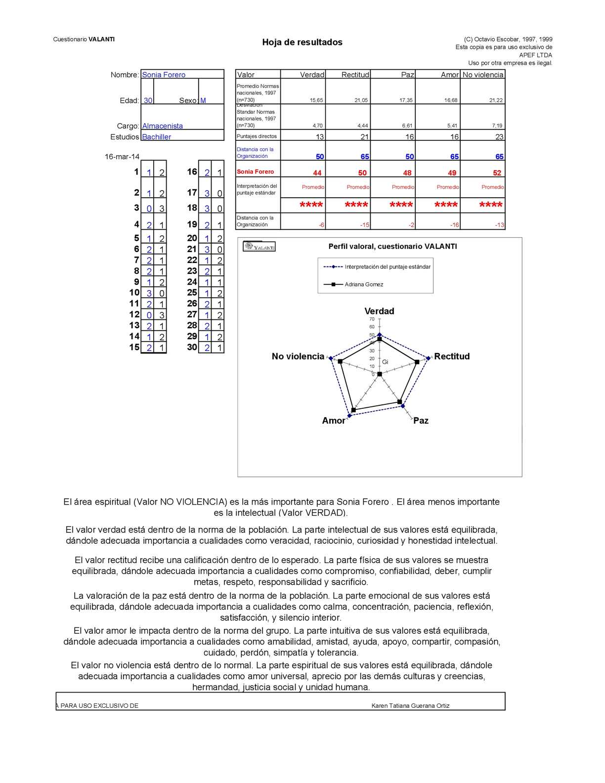

  - Prueba Allport
El psicólogo estadounidense Gordon William Allport (1897-1967) es conocido principalmente por su teoría personalística, uno de los primeros intentos de explicar la personalidad humana desde la psicología, enfatizando en la individualidad de cada ser humano y en el aspecto activo de nuestra naturaleza, que nos impulsa a alcanzar metas.
En el año 1931 Allport, junto con Philip E. Vernon y Gardner Lindzey, publicó una escala de evaluación de los valores personales, que también pueden ser entendidos como motivaciones básicas. Esta prueba se basó de forma directa en el libro “Tipos de hombres” del filósofo Eduard Spranger y sus creadores la denominaron “Estudio de Valores”.
Allport pensaba que una buena forma de analizar la personalidad de un individuo concreto consiste en evaluar cuáles son sus valores morales. En este sentido dio mucha más importancia al momento presente que a la historia personal, en la que se focalizaba la orientación psicoanalítica, que dominaba la psicología de la época.

El objetivo de este test es medir la importancia relativa de seis intereses o motivos básicos de la personalidad. (teórico, económico, estético, social, político y religioso)

Teórico
Lleva a cabo la búsqueda de la verdad mediante la investigación que, utilizando el proceso lógico, ordena y claro, es decir una persona con una puntuación elevada quiere descubrir la verdad sobre las cosas.

Económico
Implica todo lo práctico, materialista, ahorro de energía, espacio y tiempo. Se asocia con la focalización material y en lo práctico, esto incluye acumulación de bienes y la conceptualización altruista de las relaciones con otras personas.

Estético
Busca la satisfacción personal en la contemplación o reproducción de la belleza. Las altas puntuaciones valoran la belleza, la armonía y los aspectos formales de la realidad, lo cual se opone en cierto modo al valor teórico. su satisfacción personal deriva de la creación y/o contemplaciones experiencias estéticas.

Social
Busca la compañía de los demás. Siente un gran placer en ofrecer y dar servicio a los demás. La motivación principal de estas personas es tener la compañía de otras, y la ayuda al prójimo constituye su valor nuclear, las puntuaciones elevadas en esta variable indican altruismo, amabilidad, compasión y generosidad.

Político
Utiliza los conocimientos como medio para obtener el poder. Requiere de voluntad de mando y deseo de dirigir y gobernar a los demás. En este caso la motivación principal es la obtención de poder y control sobre la conducta de otros individuos; esto se asocia con el liderazgo. Los conocimientos son visto como medios para alcanzar objetivos.

Religioso
Orienta su propia vida de acuerdo con sus convicciones éticas y religiosas, así mismo presenta una tendencia a invitar a participar a los demás en estas experiencias. Las personas gobernadas por motivos religiosos orientan su comportamiento en función de sus creencias espirituales y éticas. “Tanto la definición de este valor como los ítems que lo componen resultan ambiguos y son probablemente la mejor muestra del impacto negativo que ha ejercido al paso del tiempo sobre el estudio de valores” [7].

Prueba
Existen varias versiones del cuestionario Allport, por esta razón no es posible exponerlos todos en el documento.

A continuación, un ejemplo. Ver imagen 3 prueba Allport.

Imagen [3] Cuestionario Allport

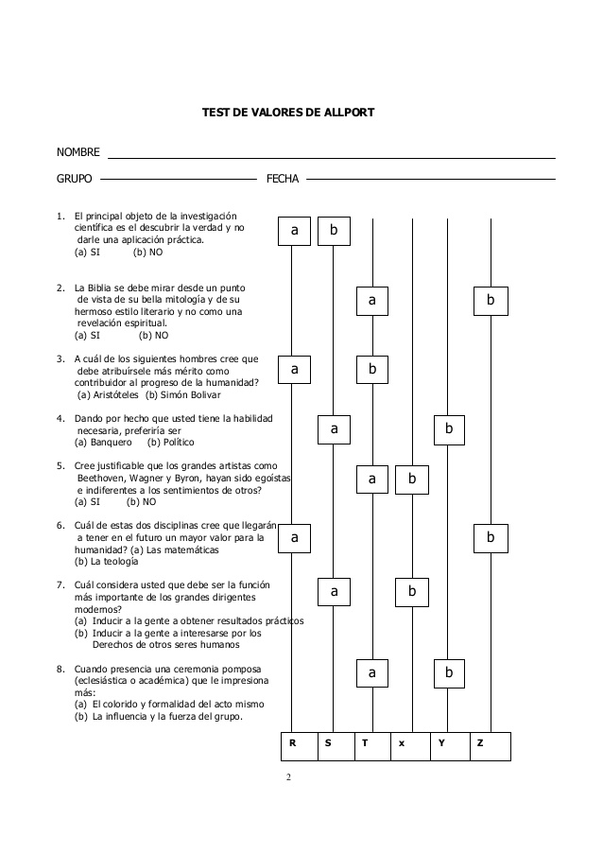

- Conclusiones
El seguimiento de las normas indicadas permitirá que su trabajo resulte visualmente atractivo. Esta misma plantilla se puede encontrar en formato LaTeX, en la dirección web oficial de las jornadas (http://www.jitel.org).

Referencias
[1]El plagio es un fenómeno cultural complejo Sureda y Comas
[2] La revolución tecnológica, revista semana, https://www.semana.com/100-empresas/articulo/la-revolucion-tecnologica/427258-3
[3] Los estudiantes universitarios y la Sociedad de la información.,
http://www.scielo.org.ar/img/revistas/ics/n30/html/n30a07.htm
[4]http://www.ugr.es/~plagio_hum/Documentacion/06Publicaciones/ART003.pdf
[5] https://www.poli.edu.co/content/asi-combatimos-el-fraude
[4]http://www.peu.buap.mx/web/fes/12%20FES%20Ano%203%20No%2012/05%20La_falta_de_valores.pdf
[6]http://www.ecotec.edu.ec/material/material_2014D_PSI411_41_38045.pdf
[7] https://psicologiaymente.com/personalidad/test-estudio-valores-allport

